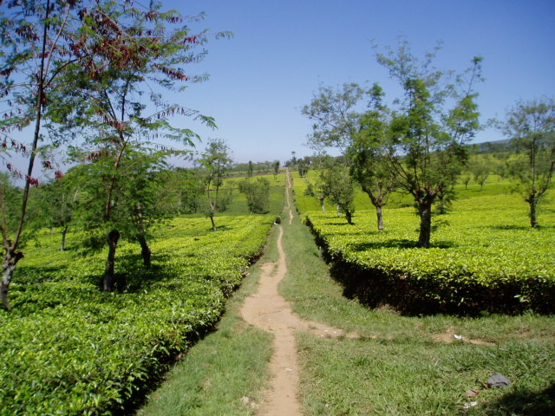

5.1 Dasar – Dasar Perencanaan
5.1.1 Umum
Pengolahan air bersih dimaksudkan untuk memperbaiki kualitas air baku sehingga aman untuk digunakan sebagai air bersih. Perencanaan unit-unit perhitungan berdasarkan kriteria desain yang berlaku. Dalam rancangan yang dibuat harus mendapatkan hasil yang optimal. Secara umum dalam mendesain sebuah instalasi pengolahan air, diperlukan tahap tahap :
- Karakteristik air baku
- Hasil akhir kualitas yang diinginkan
- Pengumpulan data sumber air baku yang terpilih yang meliputi debit air baku, tinggi muka air dan kualitas air baku.
- Perencanaan instalasi pengolahan yang meliputi tata letak instalasi, proses pengolahan, perhitungan dimensi unit unit pengolahan, kebutuhan peralatan dan dosis bahan kimia yang digunakan.
- Perencanaan bangunan penunjang yang terdiri dari perhitungan dimensi bangunan penunjang dan tata letak bangunan.

Karena penggunaan air bersih yang cukup luas dalam segala segi kehidupan dan aktivitas manusia, maka sistem penyediaan air bersih untuk penduduk haruslah memenuhi syarat antara lain :

❶ Aman dari segi kesehatan
❷ Tersedia dalam jumlah yang cukup
- Ekonomis

Mengingat adanya syarat – syarat diatas , maka dasarnya ada 3 hal yang harus diprhatikan untuk dipenuhi oleh suatu sistem penyediaan air minum, yaitu :
⇨ Segi kualitas
Terpenuhinya syarat – syarat kualitas air yang sesuai dengan standar yang berlaku dan menjamin bahwa air yang tersedia aman untuk dikomsumsi penduduk tanpa ada resiko terinfeksi oleh kuman – kuman penyakit.
⇨ Segi kuantitas
Teredia dalam jumlah yang cukup sehingga dapat dipergunakan setiap waktu.
⇨ Segi kontinuitas
Terpenuhinya kebutuhan air bersih dengan supply air secara terus menerus.

5.2 Intake
Adapun tipe intake yang dapat digunakan untuk sumber air baku yang berasal dari danau adalah intake tower, Dalam perencanaan instalasi pengolahan air minum dengan sumber air baku berasal dari Danau Bekas galian Pasir. maka direkomendasikan atas beberapa pertimbangan pertimbangan, yaitu sebagai berikut :
- Dari segi ekonomis, intake ini lebih murah daripada submerged intake.
- Secara teknis, oprasional dan pemeliharaan intake lebih mudah serta kemungkinan perubahan Lingkungan sekitar Danau misalnya pendangkalan danau.
Intake merupakan unit bangunan yang berfungsi untuk menangkap air dari sumber air baku yang akan diolah dengan debit yang sesuai dengan perencanaan pengolahan.
Pada perencanaan intake perlu diperhatikan karakteristik air seperti fluktuasi muka air maksimum dan minimum, materi tersuspensi dan banyaknya kotoran yang mengapung. Kecepatan aliran perlu diperhatikan agar tidak terjadi pengendapan pasir. Kecepatan aliran yang dianjurkan untuk saluran intake adalah 0.6-1.5 m/dtk dengan waktu tinggal dalam intake 20 menit (Al-Layla,1978).

5.2.1 Rumus rumus yang digunakan :
Penentuan dimensi bangunan intake didasarkan pada persamaan kontinuitas dan manning, yaitu:
Q = A x V (5-1)
v = $\frac{1}{n}$ x R x S (5-2)
Dimana :
- Q = debit air (m³/ dtk)
- A = luas penampang saluran (m²)
- v = kecepatan aliran pada saluran pembawa (m/dtk)
- n = koefisien kekasaran manning
- R = jari-jari hidrolis (m)
- S = slope hidrolis (m/m)

5.2.2 Bar Screen
Bar screen berfungsi untuk menyisihkan benda-benda kasar yang melayang, sehingga tidak menganggu pompa jika intake tersebut menggunakan pompa dan pengoperasian unit pengolahan selanjutnya. Pada umummya bar screen terbuat dari besi batang atau baja yang dipasang sejajar yang membentuk suatu kerangka.
Banyaknya kotoran yang tertahan pada bar screen akan meningkatkan kehilangan tekanan sehingga perlu dibersihkan. Pembersihan dapat dilakukan secara manual maupun secara mekanis. Pemilihan ini tergantung dari jenis beban yang diterima, jika beban berat dapat menggunakan peralatan mekanis yang berkerja secara otomatis, sedangkan beban yang relatif ringan dapat dilakukan secara manual. Pada perencanaan ini menggunakan pembersihan secara manual dengan pembersihan dilakukan dalam waktu tertentu.

Tabel 5.1 Kriteria Desain Bar Screen untuk Intake
No | Keterangan | Kriteria Desain
1 | Faktor Kishmer (β)
 | - Bentuk bulat | 1.79
 | - Setengah Lingkaran | 1.67
 | - Lingkaran | 1.83
 | - Persegi | 2.42
2 | Lebar penampang batang (w) | 5 - 15 mm
3 | Kecepatan aliran air (Vs) | 0.3 – 0.6 m/s
4 | Sudut antara kisi-kisi dengan bidang horizontal (θ) | 45˚ - 60˚
5 | Jarak antara kisi-kisi (b) | 25-50 mm
6 | Lebar saluran pembawa | 75 cm
7 | Bentuk penampang batang (p) | 25 - 75 mm
8 | Kecepatan melalui bar screen (Vb) | 0.9 m/s
9 | Dimensi Bar Screen :
 | - Lebar saluran | n x w + (n + 1) x b
 | - Jumlah batang | n
 | - Lebar bukaan total | Jumlah bukaan antar batang
 |  | x Jarak bukaan antar batang
 | - Panjang batang yang terendam | r
 | - Kedalaman saluran sebelum melalui kisi pada Qmax/sin θ | R
Sumber : Metcalf and Eddy, 2003

5.2.3 Rumus yang digunakan :

Jumlah batang (n)

☞ L = n.w + (n+1).b (5- 3)
Dimana :
L = lebar saluran intake (m)
n = jumlah kisi yang digunakan pada barscreen
w = diameter/lebar batang (m)
b = jarak antar bukaan batang (m)
☞ Kehilangan tekanan di kisi
$H_{s}=β {\left(\frac{W}{b}\right)}^{43} H_{\text{fs}} \text{sin}α$ (5- 4)
Dimana :
β = sudut kemiringan batang
θ = faktor kirschmer/faktor bentuk dari batang

5.2.4 Pompa
Pada pompa berlaku pengaliran dibawah tekanan atau pengaliran tertutup sehingga digunakan persamaan Hazen Williams :
Q = 0,2785 x C x D^{2,63} x S^{0,54} (5-5)
Dimana :
Q = Debit pengaliran (m³/dtk)
C = Koefisien Hazen Williams (=130)
D = Diameter pipa (m)
S = Slope (m/m)
Kriteria perencanaan untuk kecepatan pengaliran dalam pipa yaitu 0,6 – 2 m/dtk.Untuk mengetahui daya pompa yang dibutuhkan dapat digunakan persamaan :

P = $\frac{ρ_{w} x g x Q x h}{η}$ (5-6)
Dimana,
Ρ_{w} = berat jenis fluida (kg/m³)
P = daya pompa (watt)
η = efisiensi pompa (%)
h = total head loss sistem (m)

Untuk menjamin adanya air yang masuk ke intake walau pada saat Ymin, diperlukan slope tertentu dalam pembuatan saluran ini
slope dapat ditentukan dari persamaan manning :
$S=\frac{\text{HI}}{L}={\left(\frac{\text{vxn}}{R^{2/3}}\right)}^{2}$ (5-7)
Dimana,
S = slope (m/m)
HI = head loss yang terjadi (m)
L = panjang saluran (m)
R = jari-jari hidrolis (m)
V = kecepatan rata-rata (m/s)
5.3 Aerasi
Aerasi adalah proses pengolahan dengan cara mengontakan air baku dengan udara, yang pada dasarnya dapat dibedakan menjadi proses absorbsi (penyerapan gas) dan desorbsi (pelepasan gas) Adapun tujuannya dari aerasi ini adalah
sebagai berikut :
- Penambahan jumlah oksigen (O₂ kedalam badan air olahan untuk meng oksidasi besi dan mangan terlarut yang berlebih pada air baku.
- Penurunan jumlah jumlah karbon dioksida (CO₂) untuk mengurangi sipat korosifitas terhadap peralatan yang terbuat dari logam.
- Menghilangkan hidrogen sulfida (H₂S), methan (CH₄) dan berbagai senyawa organik yang bersipat volatile (menguap) yang berkaitan dengan rasa bau.
- Aerasi secara luas telah digunakan untuk pengolahan air yang mempunyai kandungan besi (Fe), ammonium (NH₄) dan mangan (Mn) yang terlalu tinggi (mengurangi kandungan konsentrasi zat padat terlarut). Zat –zat tersebut memberikan rasa pahit pada air, menghitamkan peralatan flambing dan menyebabkan noda hiram kecoklatan pada pakaian yang dicuci.

- Gravity Aerator
Beberapa sistem aliran dengan gravitasi dapat dilihat pada gambar berikut:
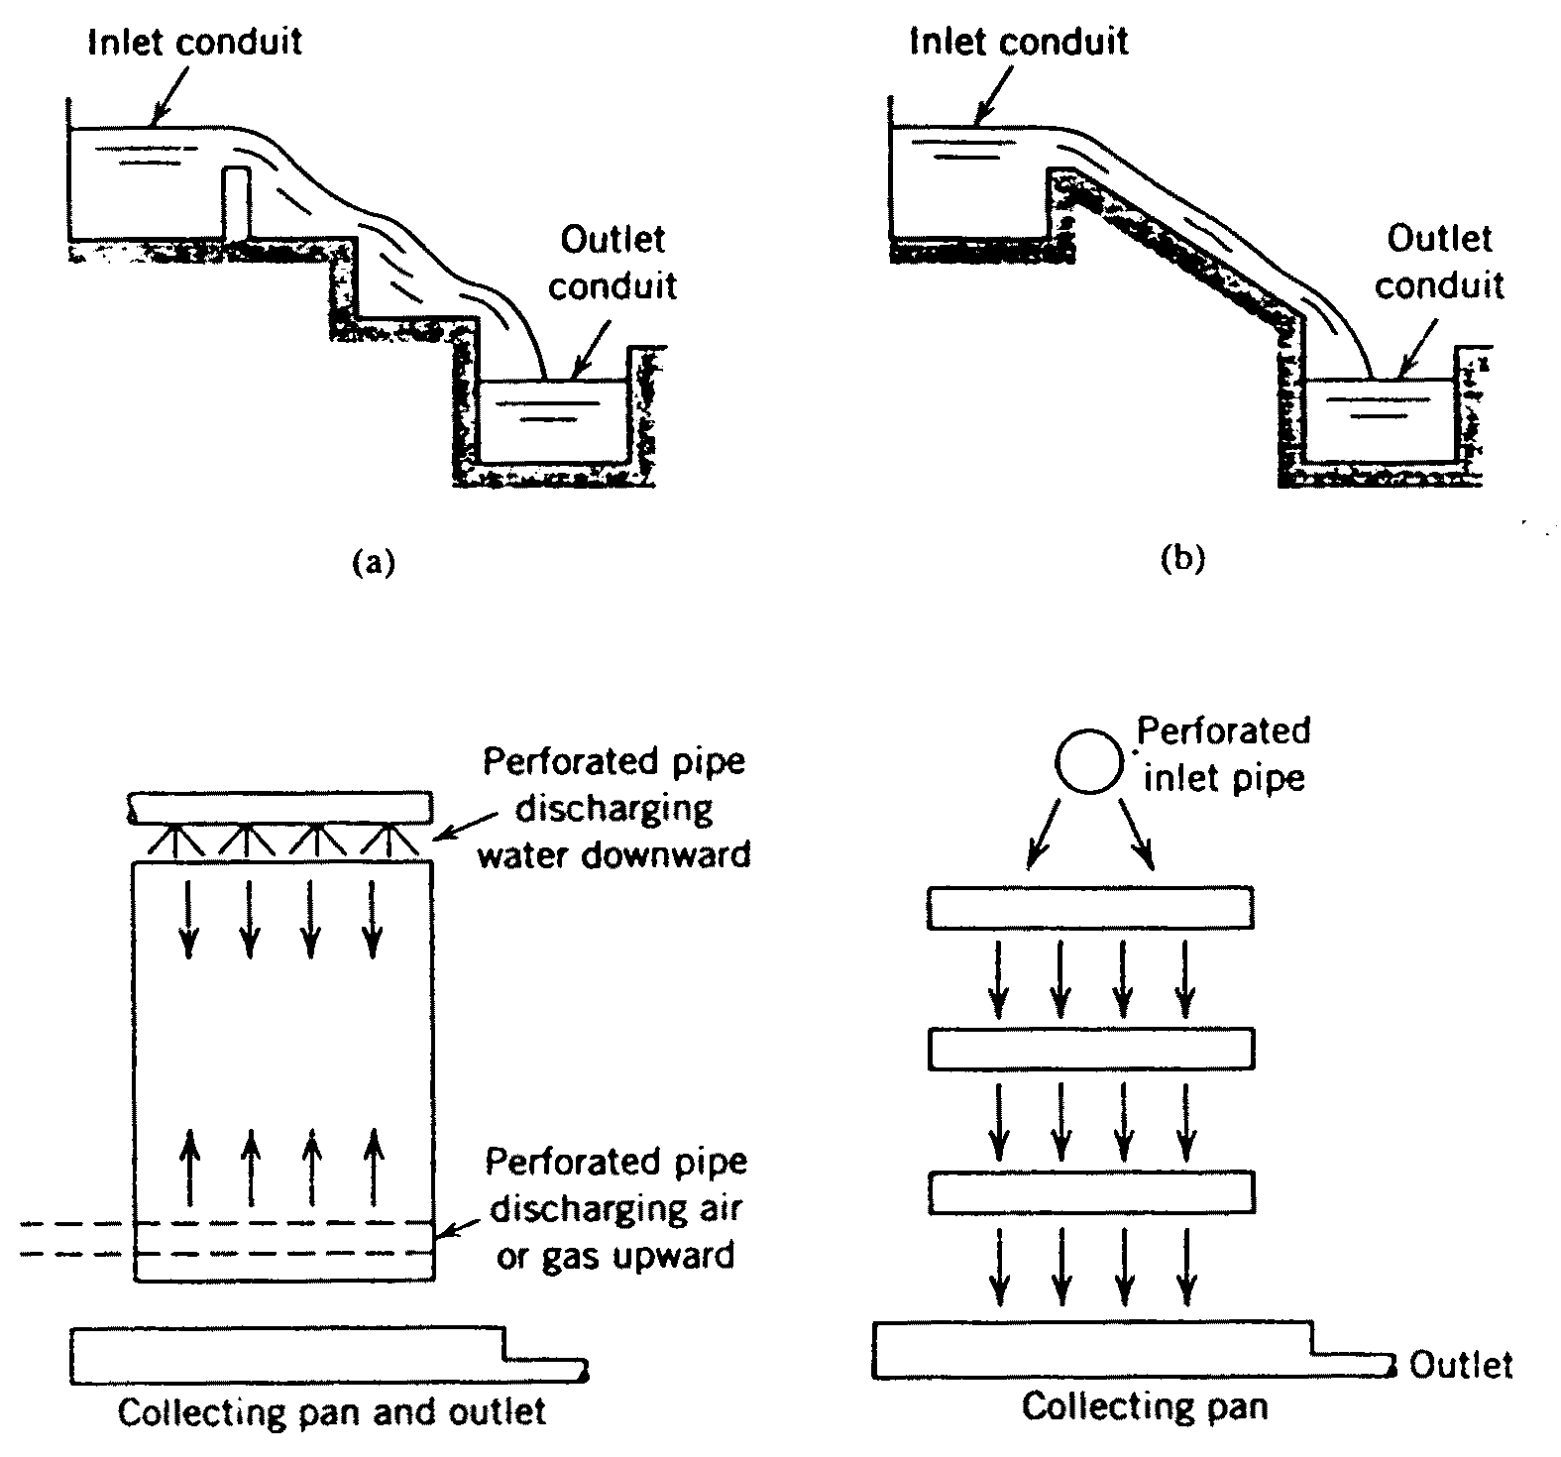

Gambar 5.1 Sistem aerasi dengan gravitasi (a) cascade,
(b) inclined, (c) tower, (d) stack of perforated plates.
Sumber : Theory and Practice of Water and Wastewater Treatment,
Ronald L Droste, 2004

Sistem ini sudah digunakan dalam pengolahan air . Pada aerator cascade, air dijatuhkan ke bawah dengan dilakukan dengan beberapa step. Loncatan air dapat membuat aliran menjadi turbulen dan mempunyai bidang kontak yang luas, waktu kontak dapat diperbesar dengan menambah jumlah tray sehingga efisiensi penyisihan dapat ditingkatkan. Teknik lain yang dapat dilakukan yaitu dengan melewatkan air ke plat yang berlubang. Plat dapat berisikan media sehingga terjadi oksidasi pada besi dan mangan.

5.3.1 Kriteria Desain
Beberapa kriteria perencanaan yang diperlukan dalam merencanakan
Aerasi (Fair & Geyer, 1968) :
- Sistem aerasi menggunakan metode Gravity aerator (Cascade) dengan sistem inlet menggunakan V-Notch
- Jumlah tray = 3 – 9 tray
- Beban permukaan = 50 – 75 m³/jam/m² tray
- Ketinggian antar tray = 1 – 3 m
- Debit pengolahan = 0.1 m³/s
- Jumlah tray = 3 tray
- Beban permukaan = 50 m³/jam/m² tray = 0.014 m³/dtk/m²
- Ketinggian antar tray = 1 m

    - Rumus rumus yang digunakan

 Debit tiap bak aerasi
$Q=\frac{Q_{\text{total}}}{\text{jumlah} \text{bak}}$ (5-8)
 Luas Permukaan bak
$A_{s}=\frac{Q}{a}$ (5-9)
 Q pada V-Notch
$Q_{\text{tiap} V−\text{Notch}}=\frac{Q_{\text{bak}}}{6}$ (5-10)
 H saat melewati masing-masing V-notch
Sudut pada V-Notch (α) = 90
$H={\left[\frac{Q}{8\text{15}⋅\text{Cd}\left(2g⋅\text{tan}α/2\right)}\right]}^{25}$ (5-11)
 Lebar muka air pada V-Notch (B)
$B=2H\text{tan}\frac{α}{2}$ (5-12)
 Waktu terjun ke aerasi dapat dicari dengan persamaan (Dorste, Ronald L, 1993)
$t=\sqrt{\frac{2h}{g}}=$ (5-13)
 Kecepatan terjun
$v=g×t$ (5-14)
 Kontrol Aliran
- Jari-jari hidrolis (R)
Jari-jari hidrolis (R) = $\frac{h×b}{2h+b}$ (5-15)
- Bilangan Reynold
$\text{Nre}=\frac{v×R}{υ}$ (5-16)
- Bilangan Froude
$\text{NFr}=\frac{v^{2}}{\text{gR}}$ (5-17)

5.4 Saringan Pasir Lambat (SPL)
Saringan pasir (filter) berfungsi memisahkan padatan yang halus dan tidak bisa mengendap di clarifier dengan melewatkan pada lapisan antrasit dan pasir. Sistem ini menggunakan kriteria desain pemompaan dengan menggunakan media ganda, yaitu pasir silika dan antrasit sebagai media penyaring dan krikil sebagai media penyangga, meskipun ada juga yang memilih media tunggal (single media) yang terdiri dari pasir silika.
Saringan pasir lambat sudah digunakan pada pengolahan air sejak abad 19. sistem ini sangat sederhana, biaya efektif, mudah dioperasikan dan terpercaya. Kecepatan penyaringan pada saringan pasir lambat 50 sampai 100 kali lebih lambat dari saringan pasir cepat. Saringan pasir lambat (SPL) menyaring air secara alamiah, sebab dengan tanpa memberikan bahan-bahan kimia, air yang tersaring dengan SPL telah menghilangkan bakteri-bakteri yang terdapat dalam air. Dengan demikian SPL selain menjernihkan air juga menyehatkan air, karena bakteri-bakteri yang terdapat dalam air seperti bakteri patogen, E coli yang terdapat dalam air akan dihilangkan.

5.4.1 Kriteria Perencanaan
Tabel 5.5 Kriteria Desain Saringan Pasir Lambat
No | Deskripsi | Kriteria
1 | Perkiraan Jumlah Filter | N=0,25.Q0,5 d imana :
 |  | N=jumlah filter (N lebih besar dari 2).
 |  | Q=Debit rencana (m3/jam)
2 | Kecepatan filtrasi | 0,1-0,3 m/jam
3 | Ketebalan filter | 1-1,5 m
4 | Lapisan penyangga (kerikil) | 0,3-0,45 m (4 lapis)
5 | Ketinggian air diatas media filter | 1-1,5
6 | Ketinggian freeboard | > 0,2 m
7 | Ketinggian bak filter | 2,5-4 m rata rata 3,2m
8 | Pasir filter:
 | Effective Size (ES) | 0,15-0,35 mm
 | Uniformity Coeficient | < 3, kurang lebih 2
9 | Kerikil Filter
 | Paling atas (lapis 1) | 0,4 - 0,6 mm dengan kedalaman 10cm
 | Lapis 2 | 1,5 - 2,0 mm dengan kedalaman 10cm
 | Lapis 3 | 5 - 8 mm dengan kedalaman 10cm
 | Paling bawah (Lapis 4) | 15 - 25 mm dengan kedalaman 10cm
10 | Under drain | Underdrain dapat terbuat dari :
 |  | pipa lateral PVC
 |  | plat berlubang
 |  | Plat bernozzle
11 | Pengatur ketinggian air di filter  menggunakan weir atau V notch. | Tinggi weir harus 0,2 m di atas permukaan filter
12 | Pencucian filter | Dilakukan dengan menggaruk bagian atas filter  sampai kedalaman 5 cm
Sumber: Darmasetiawan, 2004

5.4.2 Rumus – rumus yang digunakan
☞ Jumlah filter (n)
n = 0,25 x (Q)^{0,5} (5-18)
Dimana :
n = jumlah bak filter
Q = Debit pengolahan (m³/dt)

☞ Kehilangan tekanan pada media penyaring (hf) (Fair&Geyer, 1968)
$\frac{\text{hf}}{L}=\frac{k}{g}xυ×\text{Vfx}{\frac{\left(1−f\right)}{f^{3}}}^{2}{\left[\frac{6}{ψ}x\sum_{i=1}^{n}{\frac{\text{pi}}{\text{di}}}\right]}^{2}$ (5-19)
Dimana :
hf = Kehilangan tekanan pada media penyaring/pasir (cm)
L = Tebal lapisan media penyaring (cm)
k = Koefisien permeabilitas kozeny (k= 5 )
g = Percepatan gravitasi (981cm/s²
v = Viskositas kinematis pada T = 25⁰C, =0,8975x10² cm²/dtk
ψ = Faktor sperisitas (= 0,81)
di = Diameter rata-rata (geometrik mean) antar dua butir yang berurutan = (d₁x d₂)^{0,5}cm
Vf = Kecepatan filtrasi (=0,3m/jam = 8,333 x 10⁻³cm/dt)

☞ Kehilangan tekanan pada media pada media penyangga (hp) (Fair&Geyer 1968)
$\frac{\text{hp}}{L}=\frac{k}{g}xυ×\text{Vfx}{\frac{\left(1−f\right)}{f^{3}}}^{2}×{\left(\frac{6}{ψ}\right)}^{2}x\left(\sum_{i=1}^{n}{}\frac{\text{pi}}{{\text{di}}^{2}}\right)$ (5-20)

Dimana :
hp = Kehilangan tekan pada media penyangga/kerikil (cm)
L = Tebal lapisan media penyangga (cm)
k = Koefisien permeabilitas kozeny (k= 5 )
g = Percepatan gravitasi (981cm/s²
v = Viskositas kinematis pada T = 25⁰C, = 0,8975x10² cm²/dtk
ψ = Faktor sperisitas (= 0,81)
di = Diameter rata-rata (geometrik mean) antar dua butir yang
berurutan
= (d₁x d₂)^{0,5}cm
Vf = Kecepatan filtrasi (=0,3m/jam = 8,333 x 10⁻³cm/dt)

☞ Kehilangan tekanan pada sistem under drain (Giles, 1990)
$h=\frac{1}{3}\text{xfx}\frac{L}{D}x\left(\frac{V^{2}}{2\text{xg}}\right)$ (5-21)
Dimana :
f = Koefisien kekasaran pipa
L = Panjang pipa (m)
D = Diameter pipa (m)
V = Kecepatan aliran dalam pipa (m/s)

5.5 Desinfeksi
Desinfeksi adalah proses yang dimaksudkan untuk membunuh bakteri-bakteri mikroorganisme patogen. Berbagai teknik yang banyak dilakukan dewasa ini diantaranya ; Gas Chlor, Ozonisasi, Ultra Violet dan lain- lain. Chlor dan senyawanya adalah desinfektan yang sangat populer dalam bidang air minum. Terutama yang berbentuk gas karena tidak berasa dan tidak beracun terhadap manusia. Chlor relaif tidak terlalu mahal, mudah digunakan.
Kemampuan membunuh, chlor ditentukan berdasarkan tingkat oksidasi sebagai berikut :
Tabel 5.6 Senyawa Chlor
Senyawa | Valensi
CLO₂ | 4+
Na CLO₂ | 3+
HCOL | 1+
CL₂ | 0
NaCL | -1
Desinfeksi dapat dilakukan melalui proses fisik maupun proses kimia, dimana dalam suatu sistem penyediaan air bersih desinfeksi dengan proses secara kimiawi lebih banyak digunakan dari pada dengan proses fisik. Dengan cara kimiawi yang sering digunakan adalah poses chlornasi, yaitu dengan menggunakan khlor sebagai desinfektan, karena :
- Mudah disimpan dan diangkut
- Mudah didapat di pasaran
- Mudah larut dalam air
- Harga relatif murah
- Proses efektif
Chlor yang biasa digunakan sebagai desinfektan tersedia dalam bentuk
- Gas 100 % Cl₂
- Cair 100 % Cl₂
- Senyawa misalnya,
  - Ca (OCl)₂ mengandung 60 % Cl₂
  - NaOCl mengandung 65 % Cl₂
  - CaOCl₂ mengandung 30 % Cl₂
Dosis kaporit yang dibutuhkan untuk proses desinfeksi tergantung pada daya pengikat khlor (DPC) dan sisa khlor yang diinginkan. Beberapa reaksi dari khlor diantaranya :
    - Reaksi Gas chlor
Cl₂ + H₂O HOCl + H⁺ + Cl⁻
HOCl OCl⁻ + H⁺
HOCl dan OCl⁻ disebut “Free Available Chlorine”
    - Reaksi Hypochlorite Ca (Ocl)₂
Ca(OCI)₂ Ca⁺⁺ + 2OCl⁻
    - Reaksi Asam Hypochlorite dengan Amonnia (NH₃)
NH₃ + HOCl NH₂Cl + H₂O
NH₃ + 2HOCl NHCl₂ + 2H₂O
NH₃ + 3 HOCl NCl₃ + 3H₂O
Khlor yang terdapat didalam air yang berbentuk khloramin disebut ‘Combined Available Chlorin’
Bahan kimia yang akan digunakan adalah chlor. Fungsi dari chlor disini adalah untuk membunuh kuman /mikroorganisme. Bermacam macam zat kimia seperti ozon (O₃), chlor (Cl₂), khlordioksida (ClO₂), dan proses fisik seperti penyinaran dengan ultra violet, pemanasan dan lain – lain, digunakan untk desinfeksi air. Dari bermacam – macam zat kimia yang disebutkan diatas,chlor adalah zat kimia yang sering digunakan.
Selain dapat membasmi bakteri dan mikroorganisme seperti amuba, ganggang dan lain – lain, chlor dapat mengoksidasi ion-ion logam seperti Fe²⁺, Mn²⁺, menjadi Fe³⁺, Mn⁴⁺ dan memecah mlekul organisme seperti warna. Selama proses tersebut, chlor sendiri direduksi sampai molekul klorida (CI⁻) yang tidak mempunyai daya desinfeksi. Disamping itu, chlor juga bereaksi dengan amonia. Zat amonia (NH₃) dalam air akan bereaksi dengan chlor atau asam hipoklorit dan membentuk monokloramin, dikloramin tergantung dari ph dan dosis chlor,

perbandingan konsentrasi pereaksi dan suhu. Reaksi – reaksi yang terjadi adalah sebagai berikut :
NH₃ + HOCI NH₂CI + H₂ pH ≥ 7 (Monokloramin)

NH₂ + HOCI NHCI₂ + H₂O 4 ≤ pH ≤ (dikloramin)

NHCI₂ + HOCI NCI₃ + H₂O pH < 3 (trikloramin)

Bila ph larutan ≥ 7, terbentuk monokloramin dan sekaligus sedikit dikloramin. Antara 4 ≤ pH ≤ 6 dikloramin terutama terbentuk ebagai hasil reaksi klor. Bila cukup banyak NH₃ dalam larutan, maka NH₂CI cukup stabil. Namun bila kelebihan klor, NH₂CI pecah hingga terbentuk gas N₂ dengan reaksi sebagai berikut :
2 NH₂CI + HOCI N₂ + 3 HCI + H₂O

    - Kriteria Desain
• Periode pengisian bak pelarut = 24 jam
• Konsentrasi larutan = 5%
• Berat jenis kaporit 60%, CI₂ (ρCI ) = 0,88kg/lt
• Efisiensi pompa (η) = 75%
• Sisa Klor yang diharapkan = 0,2 -0,3 mg/l

5.5.2 Rumus rumus yang akan digunakan

☞ Kebutuhan kaporit (Qk)
Qk = C_{d} x Q x kemurnan dalam CI dalam kaporit (5-22)

Dimana :
Qk = Kebutuhan kaporit
C_{d} = Dosis chlor (mg/dt)
Q = Debit pengolahan (lt/dt)

☞ Volume kaporit (Vk)
$\text{Vk}=\frac{\text{Qk}}{ρk}$ (5-23)
Dimana :
Vk = Volume kaporit
Qk = Kebutuhan kaporit (kg/hari)
Ρk = Berat jenis kaporit (kg/lt)

☞ Volume air larutan (Vw)
$\text{Vw}=\frac{\left\{(\text{100}− C)/C)x \text{Qk}\right.}{ρw}$ (5-24)
Dimana :
Vw = Volume air terlarut
C = Konsentrasi larutan (%)
ρw = Berat jenis air (Kg/lt)
☞ Volume larutan kaporit (VIk)
Vik = Vk + Vw (5-25)
Dimana :
Vk = Volume kaporit
Vw = Volume air pelarut

5.6 Reservoir
Reservoir merupakan tempat penampungan air hasil pengolahan dari BPAM sebelum masuk ke dalam jaringan distribusi. Fungsi reservoir yang paling utama ialah untuk menyediakan air minum pada saat fluktuasi pemakaian berada dalam keadaan puncak (maksimum). Reservoir juga dapat berfungsi sebagai penyedia tekanan bagi distribusi air minum jika diperlukan.
Reservoir pada sistem distribusi dapat dibagi berdasarkan pada posisinya yaitu pada permukaan (Surface Storage) dan berdasarkan ketinggian (Elevated Storage). Dan reservoar dapat menggunakan material seperti besi, beton, kayu dan banyak bahan lain lagi yang dapat digunakan.
    - Surface Storage
Reservoir ini menggunakan pompa untuk mendistribusikan air ke konsumen dan sistem ini lebih mudah dalam menjaga terjadinya fluktuasi.
Keuntungan menggunakan reservoir jenis ini adalah :
    - Biaya perawatan lebih murah.
    - Lebih mudah dalam mengobservasi kualitas air dalam reservoar.
    - Biaya awal pembuatan lebih murah.
    - Faktor keamanan reservoar lebih besar.
    - Elevated Storage
Pada reservoir ini pompa hanya digunakan pada saat menyalurkan air kedalam reservoir dan selanjutnya air yang akan di distribusikan menggunakan tekanan dengan sistem gravitasi.
Keuntungan menggunakan reservoir jenis ini adalah :
- Tidak perlu menggunakan pompa.
- Tekanan dalam distribusi dapat ditentukan berdasarkan lokasi reservoir yang lebih strategis.

☞ Fungsi reservoir adalah :
1. Ekualisasi aliran untuk melayani fluktuasi
  - Ekualisasi tekanan supaya dapat melayani seluruh jaringan distribusi
  - Sebagai distributor air bagi seluruh masyarakat

Hal-hal yang harus diperhatikan dalam desain reservoir :
1. Volume reservoir
Volume ditentukan berdasarkan tingkat pelayanan dengan memperhatikan flukuasi pemakaian dalam satu hari di satu kota yang akan dilayani. Umumnya volume reservoar adalah 25-30% dari kebutuhan satu hari rata-rata.

2. Tinggi elevasi energi
Elevasi energi reservoar harus bisa melayani seluruh jaringan distribusi. Elevasi energi akan menentukan sistem pengaliran dari reservoir menuju jaringan distribusi. Bila elevasi energi pada reservoir lebih tinggi dari sistem distribusi maka pengaliran dapat dilakukan secara gravitasi. Untuk kondisi sebaliknya, bila elevasi energi reservoar lebih rendah dari jaringan distribusi maka pengaliran dapat dilakukan dengan menggunakan pompa.

3. Letak reservoir.
Reservoir diusahakan terletak di dekat dengan daerah distribusi. Bila topografi daerah distribusi rata maka reservoar dapat diletakkan di tengah-tengah daerah distribusi. Bila topografi naik turun maka reservoar diusahakan diletakkan pada daerah tinggi sehingga dapat mengurangi pemakaian pompa dan menghemat biaya.

4. Pemakaian pompa
Jumlah pompa dan waktu pemakain pompa harus bisa mencukupi kebutuhan pengaliran air.

5. Konstruksi reservoir
1. Ambang Bebas dan Dasar Bak
- Ambang bebas minimum 30 cm di atas muka air tertinggi
- Dasar bak minimum 15 cm dari muka air terendah
- Kemiringan dasar bak adalah 1/1000 - 1/500 ke arah pipa penguras

2. Inlet dan Outlet
- Posisi dan jumlah pipa inlet ditentukan berdasarkan pertimbangan bentuk dan struktur tanki sehingga tidak ada daerah aliran yang mati
- Pipa outlet dilengkapi dengan saringan dan diletakkan minimum 10 cm di atas lantai atau pada muka air terendah
- Perlu memperhatikan penempatan pipa yang melalui dinding reservoir, harus dapat dipastikan dinding kedap air dan diberi flexible-joint
- Pipa inlet dan outlet dilengkapi dengan gate valve
- Pipa peluap dan penguras memiliki diameter yang mampu mengalirkan debit air maksimum secara gravitasi dan saluran outlet harus terjaga dari kontaminasi luar.
3. Ventilasi dan Manhole
- Reservoir dilengkapi dengan ventilasi, manhole, dan alat ukur
tinggi muka air
- Tinggi ventilasi ± 50 cm dari atap bagian dalam
Ukuran manhole harus cukup untuk dimasuki petugas dan kedap air.

